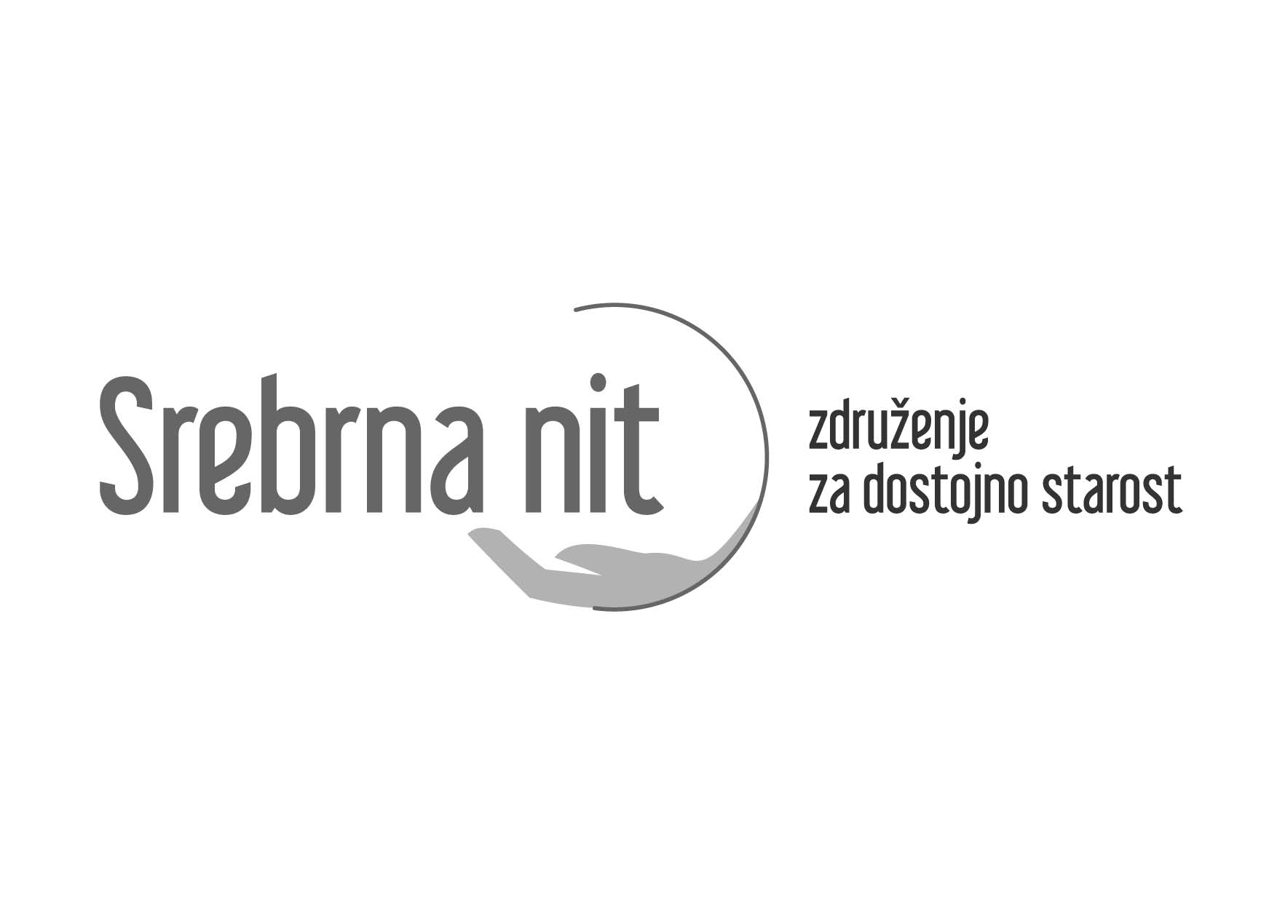

Vipotnikova ulica 13
1211 Ljubljana

Spletna stran: www.srebrna-nit.si

V Ljubljani, 18. 1. 2023
Predsednik Vlade Republike Slovenije
Ministrica za pravosodje
Minister za solidarno prihodnost
Varuh človekovih pravic
Zagovornik načela enakosti

STAREJŠI NUJNO POTREBUJEJO VARUHA PRAVIC

Društvo Srebrna nit, ki deluje v javnem interesu na področju varstva starejših, se že več let zavzema za vzpostavitev državnih inštrumentov, fokusiranih na varstvo pravic in zaščito starejših. Starejši so, kot je splošno znano, najštevilčnejša ranljiva družbena skupina, z največjim številom posameznic in posameznikov, ki so zaradi socialne izoliranosti, neinformiranosti in/ali pomanjkanja znanj in sposobnosti prikrajšani za mnoge dobrine in storitve, ki jim civilizacijsko in legalno pripadajo. Slabši položaj starejših, v primerjavi z drugimi družbenimi skupinami, je razviden tudi iz številih poročil državnih inštitucij: Računskega sodišča, Varuha človekovih pravic, Zagovornika enakih možnosti in področnih inšpekcij, ki brez izjeme dokazujejo ali kažejo na diskriminacijo starejših.

Kljub našim večkratnim pozivom Vladi RS in pristojnim ministrstvom in javnim, odprtim pismom, ki so utemeljevali potrebo in nujnost vzpostavitve ustreznega državnega inštrumenta za varstvo starejših, odziva ni bilo, kar je bila posledica sistematičnega odrivanja problematike starejših s strani odločevalcev zadnjih treh vlad.

Ustanovitev Ministrstva za solidarno prihodnost obeta tudi izboljšanje položaja starejših kot ranljive skupine in kaže na večji posluh za njihove probleme in težave.

Zato ponovno zahtevamo vzpostavitev varuha pravic starejših lahko tudi na način namestnika varuha za področje starejših, kot se menda ureja za področje otrok.

Noveliranje zakona o varstvu človekovih pravic, ki se po pridobljenih informacijah pripravlja, je pravi trenutek in način, da se razmisli in ukrepa v prid starejših. Ključni argument za vzpostavitev varuha starejših je, da velik delež prebivalstva, ki je to državo izgrajeval in vzdrževal, nima svojega zastopnika (imajo pa ga na primer športniki).

Razmere pandemije v letu 2020 in 2021 so dodatno razkrile strukturno diskriminacijo in neslišanost starejših, ki nimajo ustreznega sogovornika na državni ravni. Že dlje časa smo priča kršenju osnovnih človekovih pravic na področju zdravstvene oskrbe. V celotni državi ni enotne točke, kamor bi se lahko obrnili starejši v iskanju ustreznih informacij. Prav oni se namreč dokazano srečujejo s številnimi stiskami, pogosto pa nimajo nikogar, na kogar se lahko obrnejo.

Od vlade in ministrstev pričakujemo hiter odziv na naše javno pismo in smo kot društvo tudi pripravljeni sodelovati pri vzpostavitvi varuha starejših s strokovnim znanjem in izkušnjami.

Lep pozdrav,

Biserka Marolt Meden,
predsednica društva Srebrna nit

Priloga: utemeljitev pobude

Pismo je bilo poslano tudi medijem

